AgroMonitor/Thị trường Cà phê: Tin ngày 24/07/2013
Thị trường trong nước
+ Giá cà phê vối nhân xô tại khu vực Tây Nguyên sáng nay (24/07) dao động trong khoảng 40.400 – 40.900 đồng/kg. Cụ thể, cà phê tại Đak Lak, Lâm Đồng cùng giảm 200 đồng/kg xuống mức giá lần lượt 40.800 đồng/kg; 40.400 đồng/kg. Trong khi đó giá cà phê tại Gia Lai, Đắk Nông giữ nguyên mức giá 40.900 đồng/kg của ngày hôm qua (23/07). Giá cà phê vối nhân xô trong nước sáng nay giảm do giá cà phê Robusta trên sàn Liffe tại London, giá tham chiếu cho cà phê Việt Nam đêm qua (23/07) giảm phiên thứ 3 liên tiếp.
+ Đầu mối thông tin tại Gia Lai cho biết, hiện các đại lý thu mua cà phê vối nhân xô với mức giá 41.500 đồng/kg, đây là mức giá ổn định kể từ ngày 21/07. Các giao dịch rất ít ỏi, các đại lý vẫn trong tâm thế “găm hàng” chờ giá lên. Điều này cũng là một trong những nguyên nhân khiến các doanh nghiệp xuất khẩu cà phê gặp khó khăn, nhất là đối với những doanh nghiệp đã ký kết xuất khẩu cho các đối tác nước ngoài trong 2 quý còn lại của năm nay.
+ Giá cà phê xuất khẩu Robusta (R2, 5% đen vỡ) giao tại cảng TPHCM theo giá FOB ngày 24/07 cũng giảm 14 USD/tấn so với ngày 23/07 xuống mức 1.960 USD/tấn, cộng 30 USD so với giá giao tháng 9 trên sàn London.
Tham khảo giá cà phê vối nhân xô tại các thị trường nội địa (đồng/kg) và giá xuất khẩu tại cảng TPHCM (USD/tấn)
Ngày | 24/07 | 23/07 | 22/07 | 19/07 | 18/07
Giá cà phê XK (FOB) (HCM) | 1.960 | 1.974 | 1.998 | 2.000 | 1.980
Đắk Lăk | 40.800 | 41.000 | 41.400 | 41.700 | 41.300
Lâm Đồng | 40.400 | 40.600 | 41.000 | 41.300 | 40.900
Gia Lai | 40.900 | 40.900 | 41.300 | 41.600 | 41.200
Đắk Nông | 40.900 | 40.900 | 41.300 | 41.600 | 41.200

Diến biến giá cà phê Robusta tại London và Việt Nam
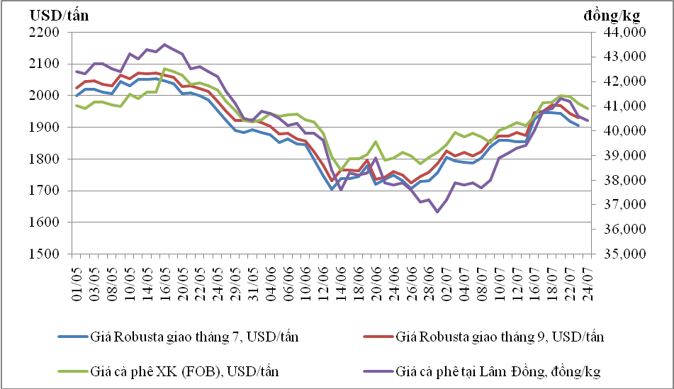
+ Hôm nay (24/07), giá thu mua của các công ty tiếp tục giảm thêm 400 đồng/kg so với ngày 23/07 xuống mức giá 40.800 đồng/kg. Giá cà phê vối nhân xô loại 2 tại TP.HCM có giá 41.350 đồng/kg, giảm 400 đồng/kg so với ngày 23/07. Giá cà phê vối nhân xô ký gửi tại kho có giá 40.600 đồng/kg cũng giảm 400 đồng/kg so với ngày 23/07.
+ Giá chào bán cà phê Robusta thành phẩm xuất khẩu tại TP.Hồ Chí Minh ngày 24/07 đồng loạt giảm 38 USD/tấn so với ngày 23/07. Cụ thể, giá loại R2 (Scr13, 5% BB) – 2.001 USD/tấn, R1 (Scr16, 2% BB) – 2.061 USD/tấn và R1 (Scr18, 2% BB) – 2.096 USD/tấn.
Tham khảo giá chào bán các chủng loại cà phê xuất khẩu, USD/tấn
 | R2 (Scr13_5% BB) | R1 (Scr16_2% BB) | R1 (Scr18_2% BB)
18/07 | 2060 | 2120 | 2155
19/07 | 2080 | 2140 | 2175
22/07 | 2063 | 2123 | 2158
23/07 | 2039 | 2099 | 2134
24/07 | 2001 | 2061 | 2096
+ Theo số liệu của Tổng cục Hải quan, xuất khẩu cà phê của Việt Nam sang thị trường Đức trong tháng 6/2013 đạt 10.110 tấn, trị giá 20,53 triệu USD, giảm 36,75% về lượng và 38,56% về kim ngạch so với tháng trước; đồng thời giảm 45,5% về lượng và giảm 48,1% về kim ngạch so với cùng kỳ năm 2012. Như vậy trong 6 tháng đầu năm 2013, xuất khẩu cà phê sang Đức đạt 108.546 tấn và 224,38 triệu USD, giảm 20,7% về lượng và giảm 20,9% về kim ngạch so với cùng kỳ 2012. Đức vẫn tiếp tục là thị trường nhập khẩu cà phê lớn nhất của Việt Nam.
Lượng và kim ngạch xuất khẩu cà phê của Việt Nam sang Đức theo tháng từ 2011-2013
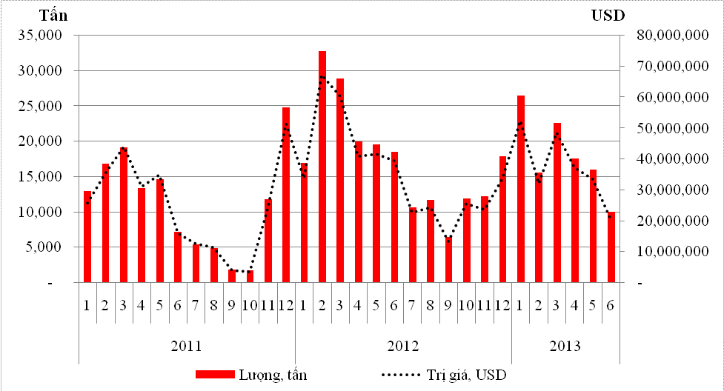
Nguồn: TCHQ

Thị trường thế giới
+ Trên sàn Liffe tại London, chốt phiên giao dịch ngày 23/07, giá cà phê Robusta có phiên giảm thứ 3 liên tiếp với mức giảm trên 0,5%. Cụ thể, giá giao tháng 9 giảm 13 USD/tấn, tương đương 0,67% xuống 1.931 USD/tấn. Giá giao tháng 11 giảm 10 USD/tấn, tương đương 0,52% xuống 1.921 USD/tấn.
+ Trên sàn ICE tại NewYork, giá cà phê Arabica các kỳ hạn tiếp tục có phiên tăng thứ 2. Cụ thể, giá giao tháng 9 tăng 0,64% lên 126,1 cent/lb. Giá giao tháng 12 tăng 0,7% lên 128,75 cent/lb. Các kỳ hạn khác giá tăng trên 0,7%. Giá cà phê Arabica tăng 2,8% trong 1 tuần qua do các nhà đầu cơ giảm đặt cược giá thấp hơn khi có thông tin dự báo không khí lạnh có thể ảnh hưởng đến các vùng trồng cà phê hàng đầu của Brazil. Các nhà đầu cơ giảm đặt cược giá thấp hơn xuống 28.452 hợp đồng trong tuần kết thúc vào ngày 16/7, so với 32.941 hợp đồng 1 tuần trước đó.
Goldman Sachs Group Inc (GS) mới đây đã giảm dự báo giá cà phê Arabica kỳ hạn giao dịch tại New York do thặng dư sẽ đưa dự trữ lên cao nhất trong 5 năm vào cuối niên vụ 2013/14. Theo Goldman, giá cà phê Arabica sẽ ở mức 1,30 USD/lb trên sàn ICE Mỹ với kỳ hạn 3, 6 và 12 tháng. Con số này giảm so với dự báo trước đó 1,45 USD/lb. Giá Arabica đã giảm 12% trong năm nay.
Diễn biến giá cà phê Robusta trên thị trường London, USD/tấn
Kỳ hạn/Ngày | 23/07 | 22/07 | 19/07 | 18/07 | 17/07
Tháng 9/2013 | 1931 | 1944 | 1968 | 1970 | 1950
Tháng 11/2013 | 1921 | 1931 | 1951 | 1956 | 1937
Diến biến giá cà phê Arabica trên thị trường New York, cent/lb
Kỳ hạn/Ngày | 23/07 | 22/07 | 19/07 | 18/07 | 17/07
Tháng 7/2013 | 126,1 | 125,3 | 122,7 | 127,55 | 127,95
Tháng 9/2013 | 128,75 | 127,85 | 125,15 | 129,8 | 130,05
+ Theo số liệu mới nhất của ICE, tính đến ngày 23/07 tồn kho kho thuần cà phê Arabica tại các cảng của Mỹ và một số nước Châu Âu duy trì ở mức 2.753.790 bao (60 kg/bao), tương đương 165.227 tấn, tăng 0,22% (tức 6.142 bao) so với ngày 01/07.
Tồn kho cà phê Arabica thuộc sàn Ice New York tại một số cảng đến ngày 23/07/2013, bao (1bao = 60kg)
Xuất xứ/Cảng | Antwerp (Bỉ) | Barcelona (Tây Ban Nha) | Hamburg/Bremen (Đức) | Houston (Mỹ) | Miami (Mỹ) | New Orleans | New York | Tổng
Brazil | 0 | 0 | 0 | 0 | 0 | 284 | 320 | 604
Burundi | 74.759 | 0 | 89.422 | 0 | 0 | 0 | 1.707 | 165.888
Colombia | 6 | 0 | 0 | 0 | 0 | 0 | 7.448 | 7.454
Costa Rica | 2.200 | 0 | 0 | 0 | 0 | 0 | 825 | 3.025
El Salvador | 34.267 | 0 | 5.350 | 225 | 250 | 250 | 12.920 | 53.262
Guatemala | 56.974 | 0 | 7.905 | 775 | 0 | 0 | 8.533 | 74.187
Honduras | 514.345 | 550 | 44.333 | 55.130 | 30.984 | 5.332 | 121.171 | 771.845
India | 64.190 | 0 | 59.298 | 0 | 0 | 0 | 1.600 | 125.088
Mexico | 344.400 | 0 | 11.192 | 130.290 | 0 | 2.000 | 160.651 | 648.533
Nicaragua | 169.899 | 0 | 500 | 0 | 0 | 0 | 5.125 | 175.524
Papua New Guinea | 0 | 0 | 0 | 0 | 0 | 0 | 317 | 317
Peru | 397.303 | 0 | 97.961 | 18.300 | 0 | 50 | 87.757 | 601.371
Rwanda | 57.812 | 0 | 15.456 | 0 | 0 | 0 | 300 | 73.568
Tanzania | 1.457 | 0 | 3.198 | 0 | 0 | 0 | 0 | 4.655
Uganda | 18.279 | 330 | 27.620 | 0 | 0 | 0 | 2.240 | 48.469
Tổng | 1.735.891 | 880 | 362.235 | 204.720 | 31.234 | 7.916 | 410.914 | 2.753.790
Nguồn: ICE
+ Tại thị trường châu Âu, ngày 22/07, giá cà phê Arabica dịu nhẹ của Colombia và Arabica của Brazil tăng lần lượt 0,73 cent/lb và 0,69 cent/lb so với ngày 19/07 lên mức giá tương đương 149,72 cent/lb và 123,28 cent/lb. Trong khi đó, giá cà phê Robusta tiếp tục giảm 0,46 cent/lb xuống mức 97,02 cent/lb.
Diến biến giá cà phê trên thị trường châu Âu, cent/lb
Chủng loại/Ngày | 22/07 | 19/07 | 18/07 | 17/07 | 16/07
Arabica dịu nhẹ của Colombia | 149,72 | 148,99 | 153,42 | 151,67 | 148,60
Arabica của Brazil | 123,28 | 122,59 | 126,97 | 125,22 | 122,16
Robusta | 97,02 | 97,48 | 98,47 | 96,92 | 95,89
Nguồn: ICO
+ Tại thị trường Mỹ, ngày 22/07, giá cà phê Arabica dịu nhẹ của Colombia và Arabica của Brazil đảo chiều tăng lần lượt 1,5 cent/lb và 0,5 cent/lb lên mức giá tương ứng 149,25 cent/lb và 115,25 cent/lb so với ngày 19/07. Trong khi đó, giá cà phê Robusta giảm 1,33 cent/lb xuống mức giá 104,92 cent/lb.
Diến biến giá cà phê trên thị trường Mỹ, cent/lb
Chủng loại/Ngày | 22/07 | 19/07 | 18/07 | 17/07 | 16/07
Arabica dịu nhẹ của Colombia | 149,25 | 147,75 | 152,50 | 153,00 | 151,00
Arabica của Brazil | 115,25 | 114,75 | 118,50 | 119,00 | 118,00
Robusta | 104,92 | 106,25 | 106,25 | 105,50 | 105,25
Nguồn: ICO

+ Tổng xuất khẩu và tái xuất khẩu cà phê của Ấn Độ từ 01/01/2013 - 22/07/2013 ước đạt 210.359 tấn, giảm 4,13% so với cùng kỳ năm 2012.
Xuất khẩu cà phê của Ấn Độ từ 01/01- 22/07/2013, tấn
Cảng | Arabica Plantation | Arabica Cherry | Robusta Parchment | Robusta Cherry | Roasted seeds | R & G | Instant | Tổng
Xuất khẩu | 35636 | 6565 | 17680 | 94688 | 16 | 107 | 14250 | 168942
Tái xuất | 0 | 0 | 0 | 0 | 0 | 0 | 41417 | 41417
Tổng xuất khẩu | 35636 | 6565 | 17680 | 94688 | 16 | 107 | 55667 | 210359
Nguồn: indiacoffee.org
+ Theo Bộ Nông nghiệp Mỹ, sản lượng cà phê toàn cầu sẽ vượt nhu cầu 4,46 triệu bao trong niên vụ 2013/14, từ 10 triệu bao thặng dư trong năm trước đó. Hàng tồn kho sẽ đạt 30,53 triệu bao 60 kg, mức cao nhất trong 5 năm qua. Mỗi bao cà phê nặng 132 pound.
+ Theo số liệu của Hiệp hội Cà phê Quốc gia Guatemala (Anacafe), xuất khẩu cà phê Arabica sạch dịu nhẹ của Peru, Colombia, Mexico, Cộng hoà Dominican và 5 nước Trung Mỹ trong tháng 6/2013 đạt 2,359 triệu bao loại 60 kg (không tính số liệu tháng 6 của Mexico) đã giảm 12,8% so với 2,706 triệu bao trong cùng kỳ năm trước (bao gồm số liệu tháng 6 của Mexico). Nếu không tính số liệu xuất khẩu của Mexico, xuất khẩu trong tháng 6/2013 sẽ giảm 1,1% so với cùng kỳ năm 2012.
http://www.agra-net.com/portal2/home.jsp?template=newsarticle&artid=20018060715&pubid=ag049

